Муниципальное бюджетное дошкольное образовательное учреждение «Детский сад № 39 «Журавлик» присмотра и оздоровления с приоритетным осуществлением санитарно-гигиенических, профилактических и оздоровительных мероприятий и процедур

Выступление на педсовете
Деловая игра: «Патриотическое воспитание»

Подготовил:

Дьчкова Татьяна Александровна

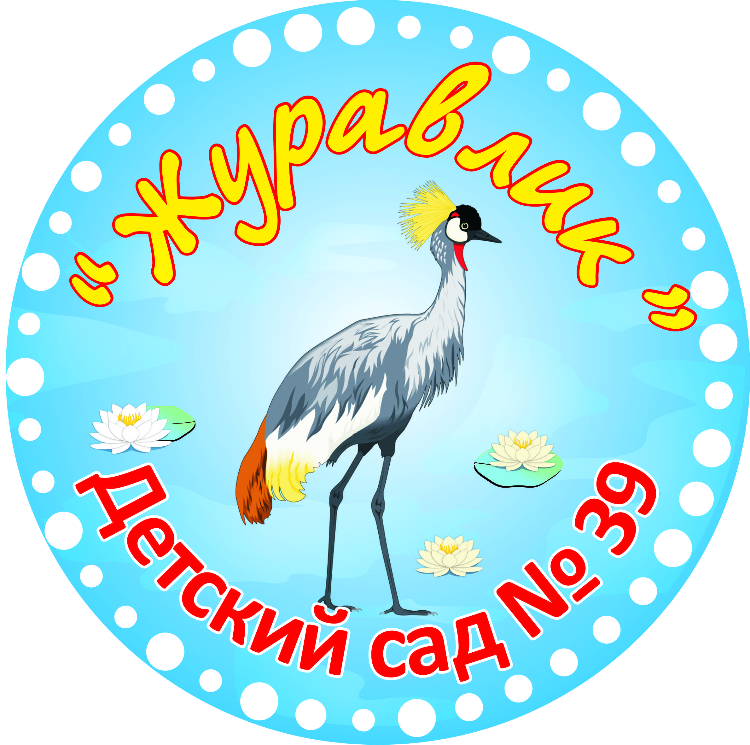

Цели: Повысить уровень профессионального мастерства педагогов по патриотическому воспитанию детей дошкольного возраста.
Формирование навыков сотрудничества педагогов при решении творческих заданий.
Правила стимулирования творческого мышления.
Принимается каждое предложение
Творческие идеи обычно возникают в конце обсуждения
Наряду с собственными идеями следует высказывать предложения об улучшении идей коллег или соединении идей в одну
Роли
Ведущий игры – ст. воспитатель
Эксперт – заведующая
Участники игры – воспитатели ДОУ, музыкальный руководитель.
Права и обязанности участников игры
Ведущий игры излагает исходную информацию, заинтересовывает данной проблемой
Организует деятельность согласно теме, целям, методике сотрудничества
Имеет право вносить оперативные изменения, задавать вопросы
Эксперт
Оценивает содержание выступлений, ответы на вопросы, дополнения
Распределяет места между группами
Участники игры
Выступать нужно коротко, ясно, убедительно, соблюдая регламент
Быть доброжелательным, уметь вести конструктивный диалог
Распределение команд пожеланию игроков на равное количество участников. На столе бейджики разных цветов. Команда желтых и зеленых.

Оборудование: магнитная доска, музыкальный центр, карточки с заданиями, листы бумаги, карандаши, ручки, нарисованное дерево знаний.
ХОД ИГРЫ:

Актуальность проблемы.
Ведущий: Одной из задач патриотического воспитания детей дошкольного возраста является формирование любви к своей Родине. Воспитывая ребенка на традициях, исторических событиях, достопримечательностях малой Родины, мы помогаем ему установить положительные отношения с миром людей, миром природы и самим собой.
Опора на красоту окружающего мира, культурные ценности и историю родного края – верный путь повышения качества воспитания.
Понимание Родины у дошкольников тесно связано с конкретными представлениями о том, что им дорого и близко. Культура родного края должна войти в сердце ребенка, стать неотъемлемой частью его души.
А что такое Родина? Я предлагаю всем встать в круг. Закройте, пожалуйста, глаза и представьте тот образ, который вызывает у вас слово «Родина» (включается спокойная релаксационная музыка). Скажите, пожалуйста, какой образ возник у вас? (Педагоги по очереди озвучивают свои ассоциации на данное слово). Таким образом, у каждого из вас возник свой образ родины, у кого-то он похожи, у кого-то нет. Давайте выведем свое определение слова «Родина», исходя из ваших образов. А сейчас я предлагаю вам по очереди продолжить фразу «Я горжусь своей страной, потому что…». Вывод: даже взрослому человеку трудно сразу подобрать слова, следовательно, необходима специальная работа, чтобы проблема патриотизма стала для ребенка личностно значимой.
ХОД ИГРЫ:
- Викторина по краеведению «Знаешь ли ты Тарусу»
- В каком году была основана Таруса и кем?
- Что обозначает изображение на гербе города Таруса?
- Какие знаменитые люди жили в Тарусе?
- Каким декоративным промыслом славится Таруса?
- Какая река родоначальница города?
- Назовите самые знаменитые места нашего города?
- Люди, которыми может гордиться каждый тарусянин?
- Отгадайте русские загадки:
Длинна, как дорога, коротка, как блоха (жизнь)
Чувство, которое любого красит (стыд)
Шарю - пошарю, в угол встану (веник)
Всех кормлю с охотою, а сама безротая (ложка)
Зимой нет теплей, а летом холодней (печка)
Что не сеяно родится (трава)
- «Вспомни пословицу»
Каждой команде раздается карточка с 3 пословицами
- Для Родины своей ни сил ни жизни не … (жалей)
- Родина – мать сумей за нее… (постоять)
- Чужбина калина, Родина - … (малина)
- Русский солдат не знает …(преград)
- Тот герой, кто за Родину стоит … (горой)
- Береги землю родимую, как мать … (любимую)
- Фразеологизмы
Каждой команде раздается карточка с фразами, перевести на современный язык. Сравниваются ответы команд.
Живота не пожалеть – пожертвовать своей жизнью.
Внести лепту – сделать свой хоть и небольшой вклад в общее дело.
Работать, засучив рукава – работать горячо, со старанием.
Зарубить на носу – запомнить крепко накрепко.
За пояс заткнуть – одержать полное преимущество.
- Синонимы подбери слова близкие по смыслу
Битва, бой, сражение, схватка, побоище, рубище
Враг, противник, неприятель, недруг.
Защищать, отстаивать
Свобода, независимость, воля.
Родина, Отечество, Отчизна.
Родной, родимый, сильный, близкий, свой.
Смелый, храбрый, отважный, бесстрашный, мужественный, решительный.
- Творческое задание на выбор команд
- Разработать и представить мероприятие по патриотическому воспитанию.
- Разработать и представить конспект НОД по патриотическому воспитанию.
- Назвать формы взаимодействия с родителями. Разработать и представить одну из них.
- Подведение итогов.
Слово представляется нашему эксперту для подведения итогов.
- Рефлексия « Древо знаний».
Итак, давайте попытаемся оценить проделанную сегодня совместную работу.
Можно начать с фраз:
« За этот час я поняла, что…»
« Я узнала…»
« Я смогу…»
Выставляется сделанное заранее дерево, на которое педагоги прикрепляют листочки со своими отзывами в письменной форме, а по желанию озвучивают их.

Литература:
- Голицина Н.С. Система методической работы в ДОУ. Часть 2. – М.: Издательство «Скрипторий 2003», 2010. – 120с.
- Давыдова О.И., Майер А.А., Богославец Л.Г. Интерактивные методы в организации педагогических советов в ДОУ (методика организации, сценарии, притчи, аффирмации). – 2010. – 176с.
- Подрезова, Т.И. Планирование и конспекты занятий по развитию речи детей в ДОУ. Патриотическое воспитание / Т.И. Подрезова. – М.: Айрис-пресс, 2007. – 128с. – (Дошкольное воспитание и развитие).
- Справочник старшего воспитателя / авт. – сост. Н.А. Кочетова и [и др.].- Волгоград: Учитель, 2013. – 301с.
Другие источники:
- http://nsportal.ru/detskiy-sad/upravlenie-dou/2013/01/08/delovaya-igra-russkaya-kultura-kak-sredstvo-patrioticheskogo
- http://www.maam.ru/detskijsad/pedsovet-delovaja-igra-prababushkina-shkola-ustnoe-narodno-patrioticheskoe-tvorchestvo-v-vospitani-doshkolnikov.html
- http://icqprosto.ru/spravochniki/duhovno-nravstvennoe-i-patrioticheskoe-vospitanie-doshkolnikov-v-usloviyah-dou/
- http://dohcolonoc.ru/doklady-pedsovety-v-dou/7951-psikhologo-pedagogicheskoe-soprovozhdenie.html

Таблицы экспертной оценки
- Викторина по краеведению «Знаешь ли ты Тарусу»
№ | Вопросы викторины | Команда желтых | Команда зеленых
1 | В каком году была основана Таруса и кем?
2 | Что обозначает изображение на гербе города Таруса?
3 | Какие знаменитые люди жили в Тарусе?
4 | Каким декоративным промыслом славится Таруса?
5 | Какая река родоначальница города?
6 | Назовите самые знаменитые места нашего города?
7 | Люди, которыми может гордиться каждый тарусянин?
- Отгадайте русские загадки
Команда желтых | Команда зеленых
итого
- Продолжи пословицу
Команда желтых | Команда зеленых
Итого:

- Фразеологизмы
Команда желтых | Команда зеленых
Итого:
- Синонимы
Команда желтых | Команда зеленых
Итого:

- Оценки представленных творческих работ
  № п/п | Критерии оценки | баллы
  1. | Научная обоснованность выбранной темы.
  2. | Актуальность выбранной формы работы с педагогами.
  3. | Логика построения данного мероприятия.  Культура речи педагога, корректность.
  4. | Диапазон методов и приемов, используемых в данной разработке.
  5. | Компетентность педагогов в данном вопросе.
  6. | Степень раскрытия темы.
  7. | Коммуникативные навыки педагогов, умение работать в группе.
  8. | Интуиция и импровизация педагогов.
  9. | Умение заинтересовать аудиторию представленной формой работы.
  ИТОГО:
  № п/п | Критерии оценки | баллы
  1. | Научная обоснованность выбранной темы.
  2. | Актуальность выбранной формы работы с педагогами.
  3. | Логика построения данного мероприятия.  Культура речи педагога, корректность.
  4. | Диапазон методов и приемов, используемых в данной разработке.
  5. | Компетентность педагогов в данном вопросе.
  6. | Степень раскрытия темы.
  7. | Коммуникативные навыки педагогов, умение работать в группе.
  8. | Интуиция и импровизация педагогов.
  9. | Умение заинтересовать аудиторию представленной формой работы.
  ИТОГО:
Критерии:
10 баллов ярко выражено.
5 баллов – частично присутствует
0 баллов – отсутствует
Роспись эксперта:____________________________________________
(фамилия, имя, отчество)

Стимульный материал
Поговорки: Команда желтых
Для Родины своей ни сил ни жизни не …

Родина – мать сумей за нее…

Чужбина калина, Родина - …

Поговорки: Команда зеленых
Русский солдат не знает …

Тот герой, кто за Родину стоит …

Береги землю родимую, как мать …

Фразеологизмы: Команда желтых
Живота не пожалеть –

Внести лепту –

Работать, засучив рукава –

Зарубить на носу –

За пояс заткнуть –

Фразеологизмы: Команда зеленых
Живота не пожалеть –

Внести лепту –

Работать, засучив рукава –

Зарубить на носу –

За пояс заткнуть –

Разработать и представить мероприятие по патриотическому воспитанию.
Разработать и представить конспект НОД по патриотическому воспитанию.
Назвать формы взаимодействия с родителями. Разработать и представить одну из них.

Синонимы: Команда желтых
Битва,

Враг,

Защищать,

Свобода,

Родина,

Родной,

Смелый,

Синонимы: Команда зеленых
Битва,

Враг,

Защищать,

Свобода,

Родина,

Родной,

Смелый,

